Хаос и порядок на рынках капитала

Эдгар Э. Петерс

Глава 1. Введение: жизнь сложна

Во все времена люди пытались организовать и структурировать свою жизнь. Как еще можем мы объяснить нашу правовую систему, бюрократию и организационные структуры? Для упорядочения отсчета времени были созданы календари и часы, они организуют и координируют нашу повседневную деятельность. Мы издаем энциклопедии, словари, книги, газеты в целях систематизации знаний. Безотносительно к степени детализации законов или организационных структур мы, тем не менее, пытаемся понять их, будь то некое естественное явление, например, погода или некое социальное образование. Вот почему нам нужна система судопроизводства, чтобы интерпретировать законы, нужны консультанты, помогающие понять групповую динамику акционерных компаний, и нужна наука для понимания природы.
Как бы мы ни пытались привести все в идеальный порядок, - в нашем мире его нет: природа не упорядочена, не упорядочены и человеческие творения, именуемые институтами. Экономике и рынкам капитала особенно недостает упорядоченности. Рынки капитала являются нашими собственными созданиями, но мы еще не знаем, как они работают. Некоторые из наших лучших мыслителей посвятили жизнь тому, чтобы понять, как перетекает капитал от одного инвестора к другому и почему. Чтобы сделать рынки капитала более понятными, создаются объясняющие их модели. Они по необходимости упрощают реальность. С помощью нескольких упрощающих предположений о поведении инвесторов была создана общая аналитическая модель, помогающая понять созданные нами рынки. Эти модели не отличаются хорошей работой. Они объясняют некоторые явления, но многое оставляют неясным и часто ставят больше вопросов, чем дают ответов. Экономисты обнаруживают, что их предсказания в противоположность теории имеют ограниченную эмпирическую валидность.
Например, статья в «Форбс», написанная Линденом (Linden) и озаглавленная «Скучные дни в унылой науке», цитирует Мак-Низа (McNees, 1983, 1985, 1987, 1988), который изучал экономические прогнозы и нашел, что экономисты делали серьезные ошибки в прогнозах в каждом из поворотных моментов экономического развития, начиная с 70-х годов, когда началась эта работа. Мак-Низ обнаружил также, что в этих поворотных моментах прогнозисты ошибались все вместе. Предсказания, в случае если они сделаны корректно, отражали действительность только в коротком временном интервале. Незначительное изменение только одной переменной может иметь большее влияние, чем это предусматривает теория.
Все новые очевидные примеры продолжают свидетельствовать, что рынки капитала ведут себя не так, как предсказывает теория случайных блужданий, тем не менее последняя преподносится как факт, не подлежащий сомнению. Например, на рынке акций происходит намного больше сильных скачков цен («выбросов»), чтобы их можно было объяснить как эффекты шума. Другие аномалии в существующей парадигме рынков капитала будут рассмотрены ниже, и их слишком много, чтобы их не замечать.
Сорок лет назад предполагалось, что эконометрика даст нам возможность предсказывать наше экономическое будущее и соответствующим образом к нему подготавливаться. Сегодня экономические предсказания часто являются объектом насмешек. Уолл-Стрит и корпоративная Америка распускают экономические департаменты, потому, как говорит Линден, что их предсказания «демонстрируют развлекательность и выдумку, но не очень полезны». Откуда же проистекают ошибки?
Во-первых, существует концепция равновесия. Эконометрический подход предполагает, что если не существует внешних, или экзогенных, влияний, то система находится в покое. Так экономисты определяют равновесие. Все уравновешивает друг друга. Предложение равно спросу. Возмущая систему, экзогенные факторы выводят ее из равновесия. Система реагирует на возмущение и возвращается в равновесное положение линейным образом. Система реагирует немедленно, потому что она стремится быть в равновесии и питает отвращение к несбалансированности. Она хочет быть опрятной и быть всегда на своем месте.
Однако если мы посмотрим на экологию живого мира, - Земли, например - то увидим, что природа избегает равновесия. Если особь или система хочет выжить, она должна эволюционировать, или, как утверждает И. Пригожин, «находиться далеко от равновесия». Луна находится в равновесии, но это мертвая планета.
Рыночная открытая экономика является эволюционирующей структурой. Попытки контролировать экономику, управлять ею, держать ее в равновесии обречены на провал. Недавний крах ленинского коммунизма - всего лишь один пример. Другие «утопические» общества тоже пытались создать равновесную экономику, но все они потерпели неудачу.
Равновесие подразумевает недостаток эмоциональных сил, таких как жадность и страх, которые служат причиной экономической эволюции, состоящей в приспосабливании к новым условиям. Регулировать эти человеческие страсти может быть было бы и желательно, чтобы охлаждать излишний пыл, но если их подавить совсем, то система потеряет жизненную силу, и в том числе - способность находиться в состоянии, далеком от равновесия, что необходимо для развития. Равновесие системы означает ее смерть.
«Эффективный рынок» - это такой рынок, на котором все активы справедливо оцениваются в соответствии с доступной информацией, и как покупатели, так и продавцы не склонны к авантюрам. Однако не только справедливые цены, а и множество других факторов оказываются важными для функционирования рынков. Например, биржевой брокер будет утверждать, что низковолатильный рынок есть рынок нездоровый. Новые финансовые инструменты, дающие низкий процент дохода, в конце концов умирают, даже если цены были справедливы. Недавний пример - индекс участия контрактов в индексе акций, спроектированный для того, чтобы дать индивидам или институтам возможность торговли ценными бумагами с помощью компьютерных технологий без использования фьючерсов. Это была превосходная идея, и контракты, как правило, справедливо оценивались, но тем не менее эта концепция умерла - недоставало заинтересованности участников. Объем торговли был слишком низок для поддержания рынка. Здоровый рынок - это волатильный рынок, а справедливые цены не являются необходимым условием.
Не должны ли мы тем самым сделать вывод о том, что здоровая экономика и здоровый рынок не стремятся к равновесию, но, напротив, далеки от него? Экономисты, которые используют теории равновесия для моделирования далеких от равновесия систем, подобны производителям сомнительных ценностей.
Второй проблемой для эконометрического взгляда на мир является время. Эконометрика игнорирует время или, в лучшем случае, рассматривает его как переменную наравне с другими переменными модели. Рынки и экономика при таком подходе не обладают памятью о прошлом или имеют очень ограниченную память. Если десять лет назад все переменные, влияющие на процентную ставку имели те же значения, что и сейчас, то и она сама должна быть такой же. Различия в предыстории игнорируются. В лучшем случае эконометрика имеет дело с короткой памятью, считается, что эффекты памяти быстро диссипируют. Идея о том, что лишь одно какое-то событие может изменить будущее, чужда эконометрике - вот в чем причина пропуска экономистами поворотных точек экономической эволюции, о чем упоминал Мак-Низ.
Рассмотрим пример. Предположим, что процентная ставка r однозначно зависит от скорости инфляции i и предложения денег S. Тогда простейшей моделью будет:

r = a * i + b * S.
В этом сверхпростейшем случае коэффициенты а и b будем считать фиксированными, тогда г зависит только от текущих уровней i и S. При этом не имеет значения, будут ли i и S одновременно возрастать, или же одно из них будет увеличиваться, а другое уменьшаться. История здесь неуместна.
Что тут не учтено, конечно, так это качественный аспект, проистекающий из того обстоятельства, что люди принимают решения. На нас влияет все, что происходит вокруг. Наши ожидания будущего проистекают из опыта. Этот эффект обратной связи, эхо прошлого, влияющее на настоящее, и настоящее, влияющее на будущее, - он чаще всего игнорируется, и особенно в теории рынков капитала. В следующей главе мы рассмотрим рационального человека, каким он выступает в экономической методике. Он не подвержен ожиданиям, вытекающим из прошлого, возможно, учитывает только недавнее прошлое. Реальная же система с обратной связью включает долговременные корреляции и тренды, потому что наделена памятью о давних событиях, которые влияют на решения в настоящем.
Все эти факторы делают рынки капитала беспорядочными. Четкость, оптимальные решения здесь неприменимы. Вместо того мы предоставлены множеству возможных решений. Эти характеристики - далекие от равновесия условия и не зависящие от времени механизмы обратной связи - являются симптоматикой нелинейных динамических систем.
Когда я был аспирантом-математиком, в курсе дифференциальных уравнений мы изучали только линейные уравнения. Мы изучали их потому, что они имеют единственное решение. Они имели приложения в технике и физике. Они были аккуратны.
Нелинейные дифференциальные уравнения выглядели бесполезными ввиду того, что имели множество решений, которые казались не относящимися к реальности. Они были сложны, беспорядочны и выглядели исключениями.
Теперь мы знаем, что большинство сложных естественных систем может быть смоделировано с помощью нелинейных дифференциальных или разностных уравнений. Эти уравнения полезны именно по тем причинам, по которым их стремятся избегать. Жизнь не упорядочена. Она изобилует возможностями. Поэтому необходимы модели с множеством возможных решений.
Возьмем для иллюстрации простую нелинейную систему. Предположим, есть акция ценой P_{t}, определим ее как мелкую акцию, продаваемую меньше чем за один доллар. Поскольку на рынок приходит достаточно много покупателей, их требования становятся причиной повышения цены на определенную долю от первоначальной стоимости, определяемую коэффициентом a. Тогда стоимость этой акции в момент времени t + 1 будет равна:

P_{t +1} = a * р_{t} (1.1)

В этом уравнении предполагается, что существуют только покупатели. Чтобы сделать модель более реалистичной, мы должны учесть влияние продавцов. Предположим, что в то время как цена увеличивается на а*р_{t} продавцы уменьшают ее на а*Р_{t}². Уравнение (1.1), следовательно, приобретает вид:

Р_{t +1} = а * P_{t} - а * Р_{t} ² P_{t +1} = а * P_{t} * (1 - P_{t} ). (1.2)

Эта модель тоже не очень реалистична, однако она объясняет, по крайней мере, что происходит, если давление покупателей поднимает цены в пропорции а, а продавцы снижающих на а * Р_{t}². При низком спросе цены снижаются до нуля и система умирает. При высоком (но не слишком высоком) спросе цены стремятся к устойчивому состоянию, или к «справедливой величине».
Предположим, покупательское давление дает рост со скоростью а = 2 и р₀ = 0.3. В соответствии с итерационным уравнением (1.2) цена в конце концов устанавливается на отметке 0,50. (Я предлагаю читателю проверить это на персональном компьютере с электронной таблицей. Просто скопировать уравнение (1.2) вниз на сто ячеек, или около того. Может быть использован также калькулятор путем повторных нажатий кнопки вычисления.) Таким образом, на средних величинах цены конвергируют к постоянной величине. Однако, если скорость роста увеличить до а = 2,5, то неожиданно образуются две возможных справедливых цены, и система начинает осциллировать между ними. Почему это происходит? На этом критическом уровне покупатели и продавцы поступают на рынке не одинаково. Отставание а * P_{t}² при этом становится больше, чем рост, обусловленный величиной а. Но если цена достигла низшего уровня, то в этом случае начинает доминировать скорость роста а, толкая цену обратно к верхней отметке. Таким образом, имеют место две справедливые цены: по одной продавцы продают, по второй покупатели покупают. На этом однако, дело не кончается.
Если скорость роста а непрерывно повышать, то возможно появление 4-х, 16-ти, 32-х справедливых цен. В итоге, при а = 3,75 имеет место бесконечное количество справедливых цен. Так как система не может установиться на какой-то справедливой цене, она флуктуирует случайным образом, хаотически. На рис. 1.1 показана бифуркационная диаграмма с критическими величинами скорости роста а, где число справедливых цен увеличивается.
Эта модель не реалистична, она предполагает, например, что давление продавцов прямо соотносится со скоростью роста покупательского спроса. Однако она показывает, как сложные результаты могут порождаться даже в простой нелинейной системе. Легко представить себе уровень сложности большой нелинейной системы, такой например, как погода или активно функционирующий рынок капитала. Уравнение (1.2) - это знаменитое логистическое уравнение, хорошо изученное и описанное в литературе. В главе 10 мы исследуем его поведение более подробно.

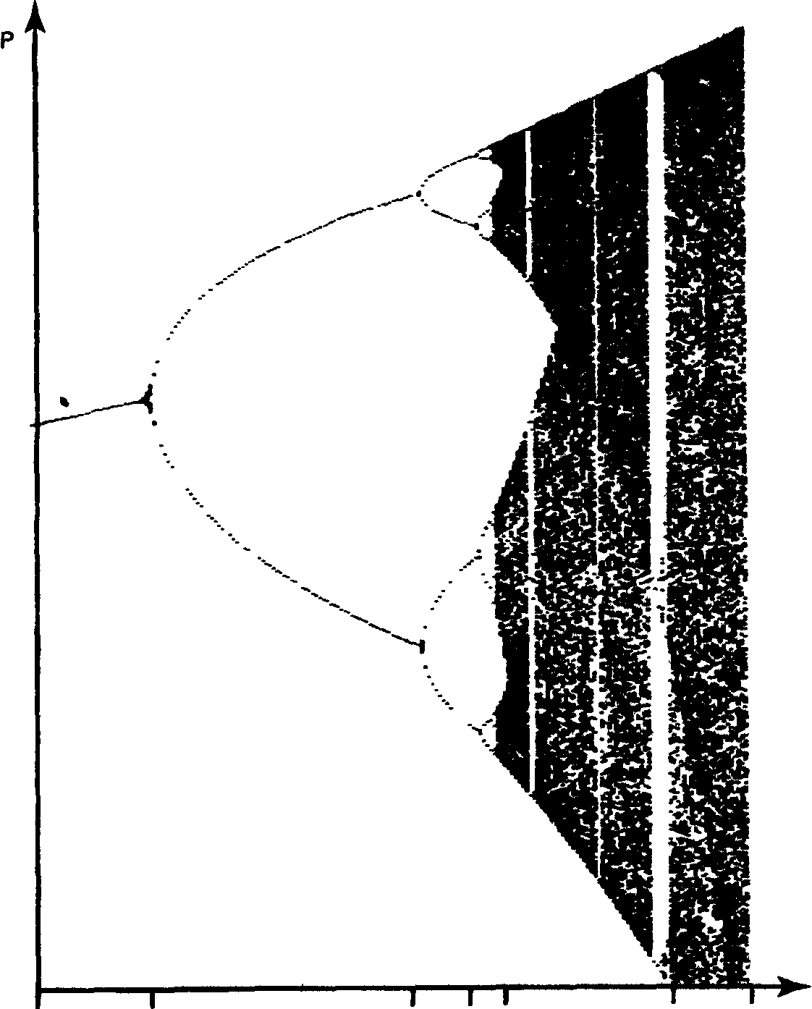
2.5 3.0 3.45 3.54 3.56 3.75 4 а
Рис. 1.1 Бифуркационная диаграмма: логистическое уравнение.

Из приведенного выше простого примера нетрудно вывести несколько важных свойств нелинейных динамических систем. Во-первых, это системы с обратной связью. То, что происходит сегодня, зависит от того что было вчера – Р_{t+1} есть результат Р_{t}. Во-вторых, существуют критические уровни, где имеет место больше чем одно положение равновесия. В логистическом уравнении первый критический уровень соответствует а = 2,5. В-третьих, эта система является фракталом. Этот термин будет подробно раскрыт в части 2, но» фрактальная характеристика станет ясна, если обратиться к рис. 1. При а = 3,75 мы видим «полосу устойчивости». Внутри каждой фигуры существуют фигурки поменьше, подобные большой фигуре. Если малую фигуру увеличить, то можно увидеть, что она содержит свою «полосу устойчивостей», где также содержатся подобия большой фигуры. Во все меньших и меньших масштабах могут быть найдены ее повторения. Это свойство самоподобия является характеристикой нелинейных динамических систем, симптоматикой нелинейных процессов с обратной связью. Сложность в поведении возникает только тогда, когда система находится далеко от равновесия.
И, наконец, четвертое - имеет место чувствительная зависимость от начальных условий. Если уравнение (1.2) становится предсказательной моделью, то тогда даже малейшее изменение Р_{t} даст огромную разницу цен при t+N, даже если они были близки вначале.
Эти характеристики указывают на то, что рынки капитала являются нелинейными динамическими системами, и тогда можно ожидать следующего:
1. Долговременных корреляций и трендов (эффектов обратной связи).
2. Изменчивости, с критическими уровнями рынков - при определенных условиях и в определенное время.
3. Временные ряды прибылей при уменьшаемых временных промежутках будут выглядеть одинаково и иметь подобные статистические характеристики (фрактальная структура).
4. Уменьшения надежности предсказаний по мере того как эти предсказания будут стремиться заглядывать все дальше вперед (чувствительная зависимость от начальных условий).
В общем случае такого типа явления имеют место тогда, когда система находится далеко от равновесия. Они характерны для рынка, как мы его знаем из опыта, и они никак не подпадают под гипотезу эффективного рынка (Efficient Market Hypothesis-EMH), которая оказывала влияние на финансовые инвестиции, или на финансовую экономическую теорию в последние тридцать лет. Крушение EMH как парадигмы составляет тему следующих двух глав.
EMH предполагает, что инвесторы рациональны, дисциплинированы и аккуратны. Такого рода предположения о поведении инвесторов сузили математическую модель до простых линейных дифференциальных уравнений с единственным решением. Однако рынки не упорядочены и не просты. Они хаотичны и сложны.

СЛОЖНОСТЬ

В последние пять лет стало ясно, что теория хаоса и фракталы являются подмножеством более всеобъемлющей дисциплины - теории сложности. Теория сложности имеет дело с процессами, где много кажущихся независимыми агентов действуют связанно. Сложными могут быть динамические процессы или объекты. Мы узнаем качественные аспекты сложности, но не имеем возможности их точного измерения. Деревья, почерк, речное ложе - все это сложные объекты, которые будучи самобытными, имеют в то же время нечто общее. Их сложностью обусловлен тот факт, что, различаясь в деталях, они подобны в принципе. Это означает, что они локально случайны, но глобально детерминированы. Они - фрактальны.
Мы также наблюдаем это во множестве динамических систем, таких например, как мировая экосистема. Кауфман (Kauffman, 1993) постулировал, что спонтанная согласованность структур - более приемлемый механизм эволюции, нежели медленные перемены по теории Дарвина. Его работа была вдохновлена признанной всеми очевидностью, состоящей в том, что новый вид всегда возникает во времени в результате неких взрывов природной активности. Так же и в социальных науках можно отыскать много примеров, когда рассредоточенная индивидуальная деятельность внезапно становится школой или философским направлением, подобным трансцендентализму, или школой в искусстве - например импрессионизмом. А неорганизованная чернь может стать шайкой гангстеров, действующей как один ум. Группа может совершать действия, которые трудновообразимы для одного человека.
Традиционная техника моделирования не может управиться со сложностью реального мира в таких ситуациях, как упомянутые выше. Только в последнее десятилетие, с появлением мощных компьютеров стала возможной разгадка многих природных явлений и секрета рынка капиталов.

Глава 2. Случайные блуждания и эффективные рынки

В теории финансового инвестирования нет концепции, которая имела бы такую широкую проверку и так мало доверия к себе, как «эффективные рынки». Помимо всего эта концепция является краеугольным камнем количественной теории рынка капитала, и последние тридцать с лишним лет исследований были полностью ей подчинены. В действительности гипотеза эффективного рынка (ЕМН) уходит корнями в начало века. Она выполняет одну первейшую функцию: оправдать использование вероятностных расчетов в анализе рынков капитала. Но если рынки являются нелинейными динамическими системами, то тогда использование стандартного статистического анализа может привести к ошибочным результатам, особенно если в основе лежит модель случайных блужданий. Поэтому становится важным пересмотр тех предпосылок, которые стоят во главе угла нынешней теории рынков капитала.
Эффективные рынки представляются такими, где в сложившихся ценах уже учтена и обесценена вся публичная информация, отражена как общеэкономическая, так и собственно ценовая история. Ценовой сдвиг, следовательно, происходит только тогда, когда появляется новая информация. Эффективный рынок не может быть игровым, не только потому, что в ценах отражает известную информацию, но и потому, что само по себе большое количество инвесторов обеспечивает справедливость этих цен. С этой точки зрения инвесторы предполагаются рациональными: они знают в совокупности, какая информация важна, какая нет. Тогда после систематизирования этой информации и оценки рисков коллективное сознание рынка находит равновесную цену. В сущности ЕМН утверждает, что рынок создается ошибками многих.
Если это предположение о надежности рынка, обусловленной большим количеством инвесторов, истинно, то тогда сегодняшнее изменение цены зависит только от сегодняшних неожиданных новостей. Вчерашние новости недолго остаются значимыми, и сегодняшние прибыли не имеют отношения ко вчерашним; прибыли в этом смысле независимы. А если это так, то, следовательно, они являются случайными переменными и следуют случайному блужданию. Если накоплено достаточно большое количество ценовых изменений, то в пределе (когда число наблюдений приближается к бесконечности) их вероятностное распределение становится нормальным. Это предположение о нормальности распределения прибылей открывает дорогу к несметному количеству статистических тестов и методов моделирования, которые могут дать оптимальные решения в качестве руководства к действию.
Эта версия ЕМН, основанная на случайном блуждании, во многих отношениях ограничена. Рыночная эффективность не подразумевает с необходимостью случайное блуждание, но случайное блуждание подразумевает рыночную эффективность. Следовательно, предположение о том, что прибыли нормально распределены, непременно подразумевается эффективными рынками. Однако существует глубоко укоренившееся предположение о независимости прибылей. Большинство тестов ЕМН проверяют также версию о случайном блуждании. Кроме того, в любом варианте ЕМН утверждает, что прошлая информация не влияет на рыночную активность, так как эта информация общеизвестна. Это предположение об относительной независимости изменений рыночных цен, во-первых, дает возможность использовать теорию случайного блуждания и далее более общие мартингальные и субмартингальные модели. И хотя не все версии ЕМН предполагают независимость, техника, используемая для статистических испытаний, несет в себе предположение о независимости, а также о существовании конечных дисперсий. Вследствие этих особенностей версия ЕМН, основанная на случайном блуждании, считается единственной гипотезой эффективного рынка, ее неотъемлемым признаком, хотя технически это неверно.
Действительно, предположение о том, что прибыли следуют случайному блужданию, приходит на ум первым при наблюдении. и статистическом анализе прибылей. Рациональные доводы в пользу применения статистического анализа с его предположениями о независимости прибылей приходят много позже. ЕМН стала результатом накопления в этом процессе рационализации.
Любой ученый может выразить недовольство тем, что теория совершенствуется ради оправдания применяемых методов: ведь это значит, ставить телегу впереди лошади – такая наука никуда не годится. Если рыночные прибыли подчиняются нормальному распределению, то имеется возможность развивать гипотезу и следствия из нее. В теории рынков капитала предположения о нормальности распределений и конечной дисперсии, так же как и основанные на них модели развивались вопреки эмпирической очевидности, которая всегда вступала в противоречие с теорией.
В этой главе мы сделаем обзор теории рынков капитала и ее истории развития. Обсуждение по необходимости будет кратким. Наша цель - показать, что если предположение о случайном блуждании цен на рынках капитала неверно, то тогда большая часть нынешней теории, эмпирических исследований и исследовательской методологии окажется подорванной в своей предполагаемой полезности. На смену старым методам должны прийти новые, которые не предполагают независимости, нормальности или конечных дисперсий. Эти новые методы должны включать фракталы и нелинейную динамику, которые, будучи примененными к реальным данным, демонстрируют гораздо большую результативность. Ко всему прочему нелинейная парадигма должна допустить в теорию рынков концепцию «долговременной памяти»: событие может влиять на рынки долго, возможно-бесконечное время в будущем. Нынешняя линейная парадигма допускает лишь возможность короткой памяти, в лучшем случае - в субмартингальной форме.

РАЗВИТИЕ ГИПОТЕЗЫ ЭФФЕКТИВНОГО РЫНКА

Оригинальная работа, использующая статистические методы для анализа прибылей, была опубликована в 1900 г. Луи Башелье, который применил к акциям, облигациям, фьючерсам и опционам методы, созданные для анализа азартных игр. Статья Башелье стала работой пионерского предвидения, намного опередившей время. В числе ее достоинств было открытие того факта, что процесс случайных блужданий (позже формализованный Винером) является броуновским движением. Эйнштейн переоткрыл эту связь десятилетием позже.
Башелье первым предложил графическое изображение опционных выигрышей - ныне знакомую всем линию в форме угла, а также соответствующие графики для страдлов и других опционных стратегий. Однако за недостатком эмпирических данных утверждение Башелье о том, что рыночные прибыли являются независимыми, идентично распределенными (IID) случайными величинами, осталось нереализованным в практическом анализе.
Диссертация Башелье была революционной, но в значительной степени она была проигнорирована и забыта. Применение статистического анализа к рынкам увяло (за исключением работ Холбрука Уоркинга и Альфреда Коулса в 30-х годах), и так продолжалось до конца 40-х годов. Зато потом прогресс был бурным. Большинство работ» которые стали, основой ЕМН, были собраны Кутнером (Cootner) в его классическом томе (19б4Ь) под названием «Случайный характер цен фондового рынка», впервые опубликованном в 1964 г. Антология Кутнера, ставшая основой для первой «золотой поры» количественного анализа, рассматривала непосредственно рыночные характеристики, но не затрагивала теории портфеля. В нее не была включена работа Марковица, Тобина и Шарпа, которая также появилась в этот период. В книге содержатся логические обоснования того, что было формализовано Фамэ как ЕМН в 60-х годах.
В течение десятилетий, с 1920-х до 1940-е годы, в рыночном анализе доминировали фундаменталисты (последователи Грэхема и Додда) и техники (или технические аналитики, последователи Маги). В 1950-е годы добавилась третья группа - количественников (или количественных аналитиков, последователей Башелье).
По своей природе количественники были ближе к фундаменталистам, чем к техникам, потому что предполагали, что инвесторы рациональны - это было нечто вроде самоподтверждения. Техники же полагали, что рынком правит «животный дух» - как сказал- лорд Кейнс.
Предубежденность против технического анализа отражена в статье Робертса (Roberts, 1964) в кутнеровском томе. Роберте призывает к широчайшему использованию статистического анализа, основанного на работах Кендалла (Kendall, 1964), который сказал: «... изменения в ценах на бумаги ведут себя так, как если бы они порождались рулеткой, для которой каждое выпадение статистически независимо от прошлой истории и отношения частот достаточно устойчивы во времени». Робертс далее утверждает, что «модель изменений настойчиво требует независимости», а вероятности «должны быть устойчивы во времени». Логическим обоснованием для принятия случайной модели служит следующее соображение: если рынок был несовершенной рулеткой, то «люди должны были бы заметить это и своими действиями изменить его». Допуская это положение, Робертс однако не соглашается с ним. Его статья призывает к дальнейшим исследованиям.
Утверждение о том, что цены акций следуют случайному блужданию, было формализовано Осборном (Osborne, 1964) в его теоретической статье о броуновском движении. Осборн предложил модель, в которой изменения цен на фондовом рынке эквивалентны движению частицы в жидкости, обычно именуемому броуновским движением. Это сделано путем выдвижения ряда предположений и формальных выводов, приводящих к требуемому результату.
Первые два предположения касаются минимальных ценовых движений (1/8 доллара) и того факта, что количество ежедневных сделок конечно и не существенно. Однако далее Осборн переходит к некоторым предположениям, принимающим во внимание инвесторское ощущение ценности. Таким образом, третье предположение гласит, что «цена и ценность связаны» и что это отношение есть первейший определитель рыночных прибылей. Предположение 4 говорит, что в случае двух ценных бумаг с различной ожидаемой прибылью логичным решением будет выбор акций с более высокой ожидаемой прибылью. «Ожидаемая прибыль» есть сумма вероятностей прибылей, слагающих суммарную прибыль. Вероятности дополняются до единицы, так что ожидаемая прибыль есть вероятностно взвешенная прибыль, или ожидаемая величина случайной переменной.
Предположение 5 утверждает, что покупатели и продавцы «не расположены к торговле пока нет равенства возможностей для дохода». Другими словами, покупатель не может иметь преимущества перед продавцом и наоборот, если сделка совершена. Осборн говорит, что предположение 5 является следствием предположений 3 и 4.
Таким образом, общее равновесие цен (предположение 5) имеет место потому, что инвесторы внимательнейшим образом следят за тем, чтобы уплатить верную цену за ценность (предположение 3) и, будучи поставлены перед выбором между двумя переменными с некоторыми ожидаемыми величинами, выберут ту, что сулит большую прибыль (предположение 4); в результате продавец и покупатель всегда находят взаимовыгодную цену. Другими словами, поскольку инвесторы способны рационально сравнить цену и стоимость, они будут стоять на равновесной цене, основанной на доступной в данное время информации. Таким образом, последовательность ценовых изменений независима, так как цена уже приравнена к доступной информации.
Предположение 7 Осборна является кульминацией предположений 3-6. В действительности оно является заключением и утверждает, что так как ценовые изменения независимы (т. е. они представляют собой случайные блуждания), следует ожидать нормального распределения этих изменений с устойчивым средним значением и конечной дисперсией. Это не что иное, как следствие центральной предельной теоремы теории вероятностей, или закона больших чисел. Эта теорема гласит, что выборка независимых идентично распределенных случайных переменных (IID) будет нормально распределенной, если эта выборка достаточно велика.
Несмотря на тот факт, что мы ставим под вопрос логику Осборна, не следует умалять его достижения. Осборн собрал коллекцию разных концепций, относящихся к теории случайных блужданий, которые, в конечном счете, оправдывают применение вероятностных расчетов. В сущности, эта группа исследователей знала, что статистический анализ предлагает огромное количество исследовательских методов и моделей. Эти инструменты, однако, ограничены лежащими в их основе предположениями. Главным было следующее: изучаемый объект должен быть независимой идентично распределенной случайной переменной. Таким образом, постулировалось, что поскольку фондовый рынок и другие рынки капитала представляют собой большие системы с большим числом степеней свободы (или - инвесторов), текущие цены должны отражать информацию, уже имеющуюся в распоряжении каждого. Изменения в цене должны происходить только по возникновении новой неожиданной информации.
Отцы-основатели теории рынка капитала были хорошо осведомлены об этих упрощающих предположениях и их значении. Они не пытались минимизировать влияние этих предположений на теорию, однако чувствовали их существенное влияние на полезность модели, особенно в отношении принятого допущения об инвесторском поведении. Концепция рационального инвестора стала ключевой предпосылкой для гипотезы эффективного рынка (ЕМН).
Как мы видели, Осборн уже коснулся этой концепции. Он говорил, что инвесторы оценивают акции, основываясь на их ожидаемой стоимости (или ожидаемой прибыли), которая есть вероятностно взвешенное среднее ожидаемых прибылей. Предполагалось, что инвесторы кладут в основу своих расчетов субъективно оцененные вероятности и манипулируют с ними рационально и непредубежденно.
Предположим, например, что инвестор видит три возможных экономических сценария: положительный рост, отсутствие роста и отрицательный рост. В случае положительного роста инвестор полагает, что рынок вырастет на 12%. При отсутствии роста рынок упадет на 1%. Если же экономика пойдет на спад, рынок упадет на 8%. Инвестор производит экономический анализ и решает, что сценарий роста имеет вероятность 60%, отсутствие роста-30% и спад-10%. Тогда ожидаемая прибыль будет:
0.6 * 12% + 0.3 * (-1%) + 0.1 * (-8%) = 6.1%
Таким способом принимают решения многие инвесторы. Они оценивают вероятности и возможности выигрыша по различным сценариям, но не обязательно принимают окончательное решение исходя из них.
Позже мы обсудим некоторые исследования в области принятия решений человеком, но сейчас в качестве примера возьмем лотерею. Ожидаемая прибыль лотерей типично отрицательна. Эта действительно так - иначе лотереи не приносили бы прибыль их организаторам. Но миллионы людей играют в лотерею, хотя ни один «рациональный инвестор» не стал бы этого делать. Лотерейные игроки, очевидно, чувствуют, что вероятность большого выигрыша возмещает риск небольшой потери, даже если вероятности им не благоприятствуют. Это не «рациональная», но тем не менее человеческая природа.
Фамэ (Fama, 1965a) окончательно формализовал эти наблюдения в виде гипотезы эффективного рынка (ЕМН), которая утверждает, что рынок является мартингалом, или «справедливой игрой»; это означает, что информация не может быть использована для выигрыша на торговой площадке. ЕМН подобна предположению 5 Осборна. В ее чистой форме ЕМН не требует независимости во времени или принятия только IID наблюдений. Однако модель случайного блуждания исходит из этих предположений. Если прибыли случайны, то тогда рынки эффективны. Обратное утверждение, однако может не быть истинным.
Эта концепция эффективных рынков в итоге разрослась до атаки как на фундаментальный, так и на технический анализ. Теперь в фокусе оказалось положение о том, что прошлая ценовая информация не отражается на будущих ценах. Лори и Гамильтон (Lorie, Hamilton, 1973) писали в 1973 г. в своем великолепном обзоре:
«Утверждение о том, что рынок эффективен, много сильнее, чем утверждение, что последовательные изменения в ценах акций не зависят одно от другого. Последнее утверждение - легкая форма гипотезы эффективного рынка - просто говорит, что текущие цены акций полностью отражают все, что скрыто в исторической последовательности цен, так что знание этой последовательности не имеет значения при формировании ожиданий касательно цен будущих. Утверждение о том, что рынок эффективен, подразумевает, что текущие цены отражают и заключают в себе не только все, что скрыто в исторической последовательности цен, но также все, что можно было узнать о компаниях, чьи акции находятся в обращении... это доказывает бесплодность усилий заработать сверхприбыль путем анализа всей публичной информации».
Эта атака на фундаментальный анализ вообще была неприемлема для сообщества инвесторов, и она разделила ЕМН на «слабую» и «сильную» формы. Сильная форма утверждала, что фундаментальный анализ был бесполезной деятельностью, потому что цены уже отразили «все, что познаваемо», или всю публичную или частную (из информированных источников) информацию. В качестве компромисса была выдвинута «полусильная» форма.
В соответствии с полусильной формой ЕМН цены отражают всю «публичную» информацию. Аналитики ценных бумаг, используя технику Грэхема-Додда, выводят формулу стоимости ценной бумаги, основанную на информации, которая доступна всем инвесторам. Большое число независимых оценок дает в результате «справедливую» стоимость для этого агрегированного рынка. Аналитики, таким образом, становятся причиной рыночной эффективности. Фундаменталисты формируют справедливую цену путем консенсуса.
Полусильная форма ЕМН была намного более приемлема для сообщества инвесторов, потому что она гласила, что рынки эффективны вследствие анализа ценных бумаг, а не независимо от анализа. К тому же, полусильная форма подразумевала, что изменения в ценах акций случайны, так как подвержены внешним по отношению к самому временному ряду воздействиям. Следовательно, ценовые изменения случайны не потому, что сам рынок является «игрой в кости», но вследствие оценки изменений в положении компании, обусловленных микро- и макроэкономическими условиями. В середине 1970-х годов полусильная версия БМН была общепринятой теорией. Говоря о ЕМН, подразумевали именно ее. В дальнейшем мы всегда будем иметь в виду полусильную версию ЕМН, которая утверждает, что рынки эффективны потому что отражают всю публичную информацию. Слабая форма эффективного рынка есть такая, где ценовые изменения независимы и могут быть случайным блужданием.
Академическое сообщество претерпело тридцатилетний парадигмальный сдвиг - от «животного духа» Кейнса до «рационального инвестора» и ЕМН. К 1970-му году академическое сообщество в целом приняло ЕМН (сообщество инвесторов сделало это несколькими годами позже) и то, что Кан (Kuhn, 1962) назвал «нормальной наукой», было взято на вооружение теорией финансов. В части 3 мы обсудим основные труды, которые призваны были доказать правдоподобие ЕМН.

СОВРЕМЕННАЯ ТЕОРИЯ ПОРТФЕЛЯ

Тем временем уже стала разрабатываться новая теория портфеля (МРТ.). Марковиц (Markwitz, 1952) определил меру как дисперсию распределения возможных прибылей риска портфеля. Формально дисперсия совокупности определяется следующей формулой:

∞
σ² = ∑ (r_{i} – r_{μ})² (2.1)
i = 1

где σ² - дисперсия, r_{μ}- среднее значение прибыли, r_{i} -наблюдаемая прибыль.
В пределе дисперсия должна измерять рассеяние возможных прибылей относительно среднего значения прибыли. Квадратный корень из дисперсии, или стандартное отклонение, измеряет вероятную величину отклонения прибыли от своего среднего значения. Если мы используем концепцию ожидаемой прибыли Осборна, мы сможем оценить вероятность отклонения реальной прибыли от среднего. Чем шире рассеяние, тем больше будет стандартное отклонение, и тем рискованнее капитал. Само по себе использование дисперсии требует того, чтобы прибыли были нормально распределены. Однако если фондовые прибыли следуют случайному блужданию, и случайные переменные являются независимыми идентично распределенными (IID), то тогда по утверждению центральной предельной теоремы (или закону больших чисел) распределение должно быть нормальным и дисперсия - конечной. Инвесторы, таким образом, должны располагать 'портфелем с наивысшей ожидаемой прибылью для определенного уровня риска. Инвесторы предполагаются не склонными к риску. Этот подход стал известен как «эффективность по среднему/дисперсии». Кривая, представленная на рис. 2.1, была названа «эффективной границей», поскольку эта замкнутая линия заключает внутри себя портфели с наивысшими уровнями ожидаемых доходов для данных уровней риска, или стандартного отклонения. Инвесторы должны предпочитать эти оптимальные портфели, основанные на модели рационального инвестора.
Эти концепции были расширены Шарпом (Sharpe, 1964), Литнером (Litner, 1965) и Моссином (Mossin, 1966) и вылились в известную модель оценки капитальных активов (САРМ), - это название было придумано Шарпом. САРМ объединила гипотезу эффективного рынка (ЕМН) и математическую модель теории портфеля Марковица в модели инвесторского поведения, основанной на рациональных ожиданиях в рамках общей концепции равновесия. В частности, она предполагает, что инвесторы имеют однородные ожидания, касающиеся прибыли. Следовательно, они одинаковым образом интерпретируют информацию. САРМ была выдающимся достижением трех независимых исследователей.

Ожидаемый доход



Риск
Рис. 2.1 Эффективная граница

Ввиду того, что САРМ широко обсуждалась в литературе, наше рассмотрение здесь будет ограничено в основном аспектами, которые соотносятся с предпосылкой о том, что необходима новая парадигма. САРМ начинается с предположения, что мы живем в мире, свободном от издержек на совершение сделок, комиссионных и налогов. Эти упрощающие предположения были необходимы для отделения инвесторского поведения от ограничений, накладываемых обществом. Физики часто поступают подобным образом, например, предполагая отсутствующим трение. Далее САРМ говорит, что каждый может заимствовать средства и давать взаймы на безрисковой ставке процента, которая понимается обычно как 90-дневная казначейская ставка. В итоге это предполагает, что все инвесторы стремятся к средне-дисперсной эффективности Марковица, т. е. желают иметь портфель с наивысшим уровнем ожидаемой прибыли для заданного уровня риска и в целом не любят рисковать. Риск снова определен как стандартное отклонение прибыли. Инвесторы, таким образом, рациональны в смысле Осборна и Марковица.

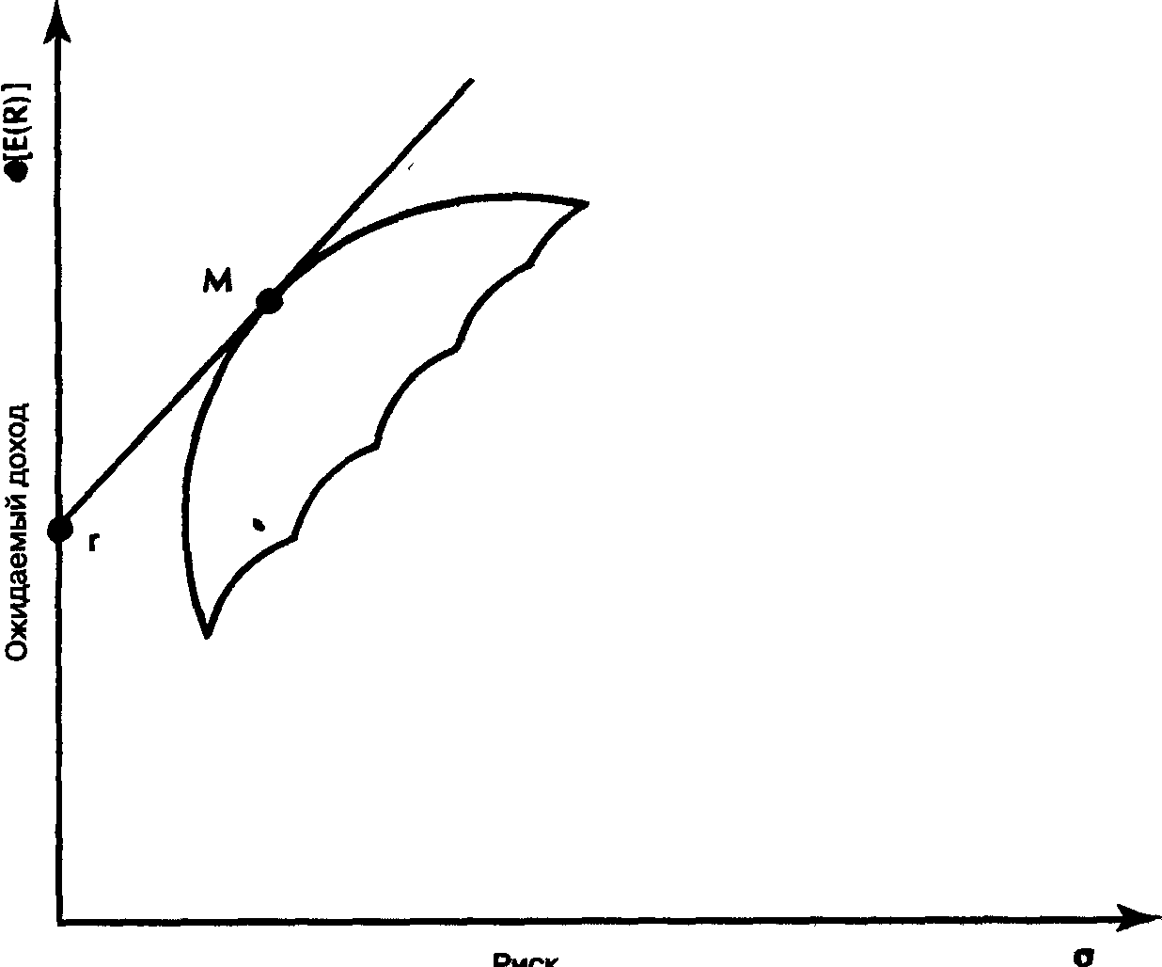

Риск
Рис. 2.2 Линия рынка капитала
Основываясь на этих предположениях, САРМ продолжает делать заключения о поведении инвесторов. Во-первых, оптимальным портфелем для всех инвесторов должна быть некоторая комбинация рыночного портфеля (все рисковые активы капитализационно взвешены) и безрисковых активов. Этот тип портфеля показан на рис. 2.2. Линия рынка капитала касается эффективной границы рыночного портфеля (М), и точка ее пересечения с осью Y есть безрисковая ставка процента (г). Уровень риска можно менять путем добавления безрисковых активов, чтобы уменьшить стандартное отклонение портфеля, или путем получения кредитов по этой ставке, чтобы заемными средствами воздействовать на рыночный портфель. Портфели, которые лежат на этой прямой, называются лежащими на линии рынка капитала (CML - Capital Market Line) и они количественно преобладают над портфелями, лежащими на эффективной границе, - инвесторы предпочитают такие портфели всем другим. Добавим, что инвесторы не компенсируют убытков от нерыночного риска, поскольку оптимальные портфели лежат на CML. Эта модель также утверждает, что активы с более высоким риском должны иметь более высокие прибыли. Так как риск теперь отнесен к рыночному портфелю, используется линейная мера чувствительности риска ценной бумаги к рыночному риску. Эта линейная мера носит название бета. Если все рисковые активы разместить в координатах «бета - ожидаемая прибыль», результатом будет прямая линия, пересекающая ось Y на безрисковой ставке процента и проходящая через рыночный портфель. Она называется линией рынка ценных бумаг (SML - Security Market Line). Ее график показан на рис. 2.3.
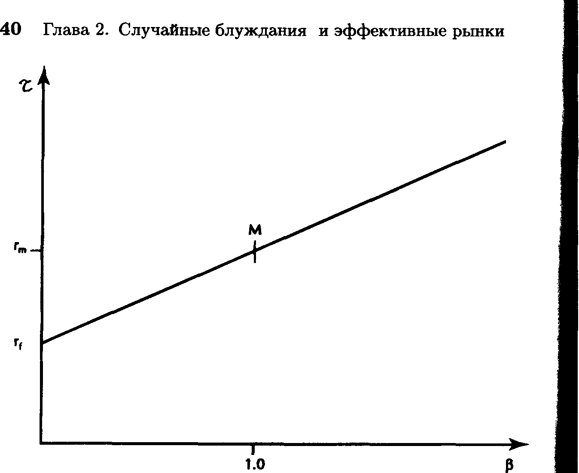
Рис. 2.3 Линия рынка ценных бумаг

Это короткое и по необходимости неполное обсуждение САРМ призвано показать сущностную зависимость модели от стандартного отклонения как меры риска. По смыслу САРМ требует эффективного рынка и нормального или логнормального распределения прибыли, поскольку дисперсия предполагается конечной. Предлагая практические количественные методы, САРМ остается стандартом для любой новой модели инвесторского поведения. Теория портфеля Марковица объяснила, почему диверсификация уменьшает риск. САРМ объяснила, каким образом должны были бы вести себя инвесторы, если они рациональны. Практики вынуждены были согласиться, что предположения, лежащие в основе САРМ, хотя и являются упрощающими существо дела, тем не менее не умаляют полезности модели. ЕМН стала широко применяться в качестве логического обоснования для использования гауссовского логнормального распределения прибыли. Борьба за признание модели, возможно, заставила этих ранних поборников количественных методов настаивать на том, что ЕМН является истиной. Объединение ЕМН и САРМ и ее модификаций стало общеизвестно как новая теория портфеля (МРТ - Modern Portfolio Theory). Все та же борьба за признание, вероятно, стала причиной того, что обсуждение нежелательных подробностей было отодвинуто на задний план.
ЕМН подкрепила МРТ, и дисперсия, и стандартное отклонение были приняты сообществом инвесторов как истинные меры риска. Повторим снова, ранние основатели теории рынков капитала были хорошо осведомлены об этих предположениях и их ограниченности. Самуэльсон, Шарп и Фаме (среди других) опубликовали работы, модифицирующие МРТ для не нормальных распределений. Эмпирические данные 60-х годов из статьи Мандельброта (1964) свидетельствовали в пользу устойчивого распределения Парето; в этой статье он показал, что поскольку прибыли не нормально распределены, имеется необходимость для возможной ревизии ЕМН и МРТ. (Мы рассмотрим устойчивое распределение Парето в деталях в части 2, где будем знакомиться с фракталами.) Было уже накоплено много фактов, свидетельствующих о том, что прибыли не следуют нормальному распределению, в то время когда Шарп (Sharpe, 1970) и Фамэ и Миллер (Fame, Miller, 1972) опубликовали свои работы; обе книги содержат разделы, в которых говорится о необходимости модификации стандартной теории портфеля с учетом устойчивого распределения Парето.
В 1970-х годах эта дискуссия утихла, если не считать отдельных академических статей, среди которых выделяется работа Ролла (Roll, 1977). Развитие экономики финансов продолжалось на основе слабой формы ЕМН и ее предположении о том, что ценовые изменения независимы. Вдобавок, нормальное распределение с его гауссовским предположением о независимости стало общепринятым в моделировании. Применения эконометрики к рынкам капитала стали более комплексными, так как ЕМН получила широкое признание и все меньше ставилась под вопрос. Главными достижениями были модель расчета цен опционов Блэка и Шоулса (Black, Scholes, 1973) и арбитражная ценовая теория (APT - Arbitrage Pricing Theory) Росса (Ross, 1976). APT является более общей ценовой моделью, чем САРМ; она предполагает, что ценовые изменения происходят в результате неожиданного изменения факторов и, следовательно, может манипулировать с нелинейными отношениями. Однако практически для инструментального оснащения APT была использована стандартная эконометрика (включая предположение о конечной дисперсии). APT стала альтернативной теоретической ценовой моделью, которая не зависела от квадратических функций полезности.
В последние годы теоретические модели стали появляться реже. Работы 1980-х годов были сосредоточены на эмпирических исследованиях и приложениях уже существующих моделей. Единственное теоретическое достижение, получившее широкое признание в последние годы, постулировало, что рыночная волатильность изменяется во времени. Это означает, что волатильность зависима от своих предыдущих уровней. Эта модель вела свое происхождение от авторегрессионных условных гетероскедастических (ARCH) моделей Ингла (Engle, 1982). От его оригинальной работы берут свое начало многие разновидности моделей, основанных на ARCH. Однако все они исходят из предположения о кратковременной памяти в исследуемых процессах, а также - в той или форме - о рыночной эффективности.

ВЫВОДЫ

В своем настоящем виде теория рынков капитала основывается на следующих ключевых концепциях:
1. Рациональные инвесторы.
Инвесторы желают среднедисперсной эффективности. Они оценивают потенциальную прибыль методом вероятностного взвешивания, который дает ожидаемые прибыли. Риск измеряется как стандартное отклонение прибылей. Инвесторы предпочитают активы, которые дают наивысшую ожидаемую прибыль при заданном уровне риска. Они не любят рисковать.
2. Эффективный рынок.
Цены отражают всю публичную информацию. Изменения в ценах не соотносятся между собой, разве что для очень коротких временных зависимостей, которые быстро диссипируют. Стоимость определяется консенсусом большого количества фундаментальных аналитиков.
3. Случайные блуждания.
Вследствие двух названных выше концепций цены следуют случайному блужданию. Следовательно, вероятностное распределение приблизительно нормально или логнормально. Эта приблизительность означает, как минимум, что распределение прибылей имеет конечную среднюю величину и дисперсию.
Этот перечень указывает на то, что теория рынков капитала существенно зависит от нормальности распределения прибылей. Эмпирические исследования пытались доказать это гауссовокое предположение, но часто доставляли противоположные результаты. Мы обсудим некоторые из этих работ в следующей главе.
На протяжении 1950-х и 1960-х годов влияние предположений о нормальности стало понятным. Отличное от нормального распределение прибыли всегда считалось хотя и нежелательным, но возможным. Однако в течение 1970-х и частично 1980-х годов ЕМН была, в целом, признанным фактом. Поскольку в 1980-х годах было выпущено большое число магистров экономики управления (МВА), возникло ощущение того, что будто бы доказана истинность ЕМН. Всеобщее признание ЕМН может проистекать также из тех усилий, которые были предприняты академиками в 1960-х и ранних 1970-х годах для признания их теорий. Здоровый скептицизм не возымел действия, как это, впрочем, случалось во все времена.
Были проигнорированы две возможности: предположить, что различные рынки и ценные бумаги связаны друг с другом и что модель рационального инвестора нереалистична. Как мы увидим, люди не ведут себя таким образом, который предписывает им теория рациональных ожиданий. То обстоятельство, что инвесторы могут не знать, как нужно интерпретировать всю известную информацию, и реагируют на тренды, тем самым включая прошлую информацию в свою текущую деятельность, рассматривалось как излишнее усложнение, которое должно быть отброшено, как это делается с транзакционными издержками и налогами. Однако понимание того, как люди интерпретируют информацию, может быть более важным, чем это считалось ранее, - даже если математика не очень при этом строга. В частности, это касается нынешней теории рынков капитала, основанной на линейном подходе к обществу. Если следовать ему, то люди, получая информацию, немедленно ее используют, и ценные бумаги держатся на своих бета, которые представляют собой наклон линий регрессии между дополнительным доходом по активу и по рыночному портфелю. Эта линейная парадигма построена в предположении о нормальности распределений. Однако мы увидим, что люди и природа в целом - нелинейны. В отличие от предположения о несущественности влияния налогов, предположение о рациональности инвесторов изменяет саму природу этой нелинейной системы. Вот почему линейная парадигма, несмотря на ее простоту и концептуальную элегантность, обладает серьезным недостатком. В следующей главе мы протестируем линейную парадигму и посмотрим, что же это дает.
Глава 3. Крушение линейной парадигмы

Еще до того как полностью оформилась ЕМН, обнаруживались исключения, которые ставили под сомнение предположение о нормальности. Одна из аномалий была найдена, когда Осборн (1964) вычертил функцию плотности прибылей фондового рынка и назвал их «приблизительно нормальными»: это было необычное наблюдение, так как хвосты этого распределения отличались свойством, которое статистики называют «эксцесс». Осборн заметил, что они толще, чем должны были бы быть, но не придал этому значения. К тому времени как появилась классическая публикация Кутнера (1964b) стало общепринятым, что распределения ценовых изменений имеют толстые хвосты, но значение этого отклонения от нормальности еще находилось в стадии обсуждения. Статья Мандельброта (1964) в сборнике Кутнера содержала доказательства того, что прибыли могут принадлежать семейству устойчивых распределений Парето, которые характеризуются неопределенной, или бесконечной дисперсией. Кутнер оспаривал это утверждение, - оно серьезно ослабляло гауссовскую гипотезу, - и предлагал альтернативу, которая состояла в том, что сумма нормальных распределений может являть распределение с более толстыми хвостами, тем не менее оставаясь гауссовским. Такого рода дебаты продолжались почти десять лет.
Линейная парадигма в своей основе предполагает, что инвесторы линейно реагируют на информацию, т. е. используют сразу по получении, а не ожидают ее накопления в ряде последующих событий. Линейный взгляд соответствует концепции рационального инвестора, которая утверждает, что прошлая информация уже дисконтирована, найдя отражение в стоимости ценных бумаг. Таким образом, линейная парадигма подразумевает, что прибыли должны иметь приблизительно нормальное распределение и быть независимыми. Новая парадигма обобщает реакцию инвестора, включая в себя возможность нелинейной реакции на информацию и, следовательно, влечет за собой естественное расширение существующих взглядов.

ПРОВЕРКА НОРМАЛЬНОСТИ

Первое подробное изучение дневных прибылей было предпринято Фамэ (1965а), который нашел, что прибыли имеют отрицательную асимметрию: большее количество наблюдений было на левом (отрицательном) хвосте, чем на правом. Кроме того, хвосты были толще, и пик около среднего значения был выше, чем предсказывалось нормальным распределением, т. е. имел место так называемый «лептоэксцесс». Это же отметил Шарп (Sharpe) в своем учебнике 1970 г. «Теория портфеля и рынки капитала». Когда Шарп сравнил годовые прибыли с нормальным распределением, он заметил, что «у нормального распределения вероятность сильных выбросов очень мала. Однако на практике такие экстремальные величины появляются довольно часто».
Позже Тёрнер и Вейгель (Turner, Weigel, 1990) провели более глубокое изучение волатильности, используя дневной индекс рейтинговой компании Стандард энд Пур (S & Р) с 1928 по 1990 гг. - результаты оказались похожими. В таблице 3.1 представлены эти данные. Авторы нашли, что «распределения дневной прибыли по индексам Доу-Джонса и S & Р имеют отрицательную асимметрию и большую плотность в окрестности среднего значения, а также в области очень больших и очень малых прибылей, - если сравнивать это распределение с нормальным».
На рис. 3.1а показано частотное распределение прибылей, которое иллюстрирует это явление. График представляет пятидневную логарифмическую первую разность в ценах по данным S & Р с января 1928 по декабрь 1989 гг. Эти изменения нормированы, т. е. имеют нулевое среднее и единичное стандартное отклонение. Здесь же представлено частотное распределение гауссовских случайных чисел. Высокий пик и толстые хвосты, которые заметны в таблице 3.1, ясно видны на графике. Помимо того, значения прибыли встречаются при 4 и 5 сигма на обоих хвостах. Рис. 3.1б показывает разности ординат двух кривых на рис. 3.1а. Отрицательную асимметрию можно увидеть при соответствующем подсчете на трех стандартных отклонениях ниже среднего значения. Вероятность событий на рынке при трех сигма примерно в два раза выше, чем для гауссовских случайных чисел.

Таблица 3.1 Изучение волатильности: дневные прибыли по индексу S&P 500, 1/28-12/89.
Десятилетия | Среднее значение | Стандартное отклонение | Асимметрия | Эксцесс
1920  1930  1940  1950  1960  1970  1980  За весь период | 0,0322  -0,0232  0,0100  0,0490  0,0172  0,0062  0,0468  0,0170 | 1,6460  1,9150  0,8898  0,7050  0,6251  0,8652  1,0989  1,1516 | -1.4117  0.1783  -0.9354  -0.8398  -0.4751  0.2565  -3.7752  -0.6338 | 18,9700  3,7710  10,8001  7,8594  9,8719  2,2935  79,6573  21,3122
Адаптировано из Тёрнера и Вейгеля (Turner and Weigel, 1990)

Любое частотное распределение, которое включает октябрь 1987 г., будет иметь отрицательный скос и толстый отрицательный хвост. Однако и более ранние исследования сталкиваются с тем же явлением. В своем недавнем анализе квартальных прибылей по данным S & Р с 1946 по 1988 гг. Фридман и Лейбсон (Priedman, Laibson, 1989) указывают, что «22,6% однодневных падений биржевых цен 19 октября 1987 г. были уникальным явлением, но в масштабе квартального временного окна эпизод 4 квартала 1987 г. оказывался в ряду нескольких других периодов необычайно больших оживлений или крахов». Эти авторы замечают, что в дополнение к лептоэксцессу «большие движения чаще являются крахами, чем взлетами» и значительный лептоэксцесс «появляется вне зависимости от выбранного периода».
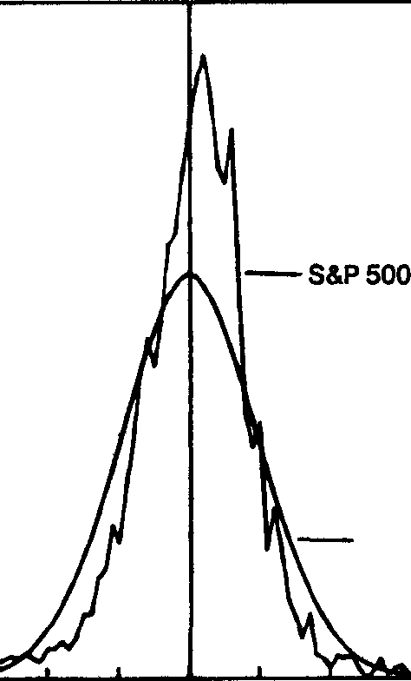
Стандартное отклонение
Рис. 3.1а Частотное распределение пятидневных прибылей по индексу S&P 500, январь 1928-декабрь 1989 гг.: нормальное распределение и действительные прибыли.

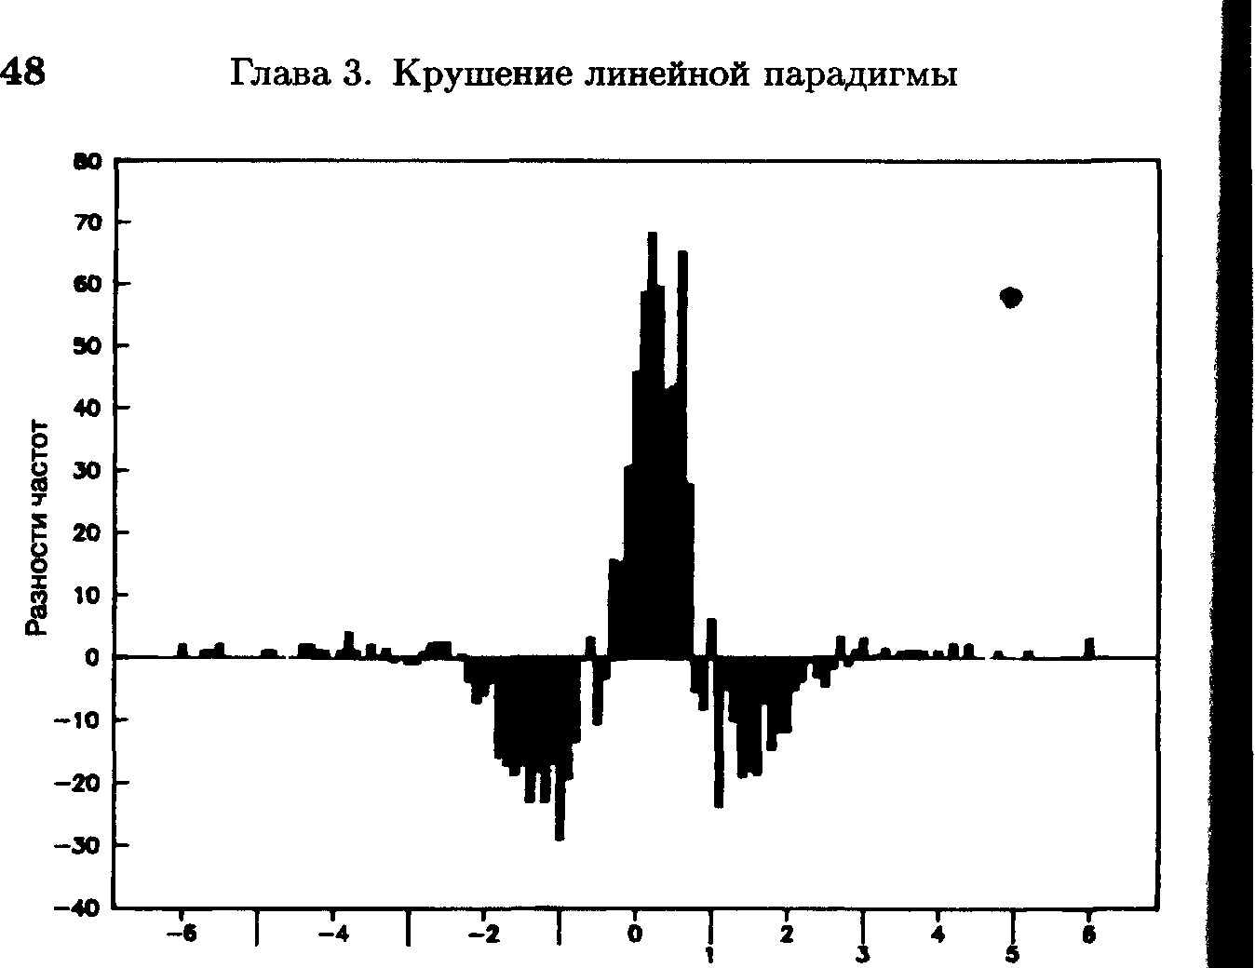
Стандартное отклонение
Рис. 3.1б. Разности частот, S&P 500, пятидневные прибыли - нормальное распределение.
Эти исследования с очевидностью говорят о том, что прибыли американских рынков капитала не следуют нормальному распределению. Но если рыночные прибыли не являются нормально распределенными, то тогда множество методов статистического анализа, в частности, такие способы диагностики как коэффициенты корреляции, статистики, серьезно подрывают к себе доверие, поскольку могут давать ошибочные результаты. Применение случайных блужданий к рыночным ценам также становится сомнительным.
Стерж (Sterge, 1989) в дополнительном исследовании финансовых фьючерсных цен на государственные казначейские облигации, казначейские налоговые сертификаты и евродолларовые контракты также нашел лептоэксцессные распределения. Стерж заметил, что «очень большие (три или больше стандартных отклонения) изменения цен могут ожидаться в два-три раза чаще, чем предсказано нормальностью».
Бессилие линейной парадигмы и слабой формы ЕМН описать вероятности прибылей не ограничивается, следовательно, американским фондовым рынком, но распространяется также и на другие рынки. В частности, существует мало оснований для допущения «приблизительной нормальности» прибылей.

СТРАННАЯ ВОЛАТИЛЬНОСТЬ

Придя к выводу о том, что рыночные прибыли не следуют нормальному распределению, нельзя удивляться, если волатильность окажется весьма неустойчивой. Причина в том, что дисперсия устойчива и конечна только для нормального распределения, а рынки капитала, следуя постулату Мандельброта, подчиняются устойчивым распределениям Парето.
Исследования волатильности имеют тенденцию фокусироваться на устойчивости во времени. Например, при нормальном распределении дисперсия 5-дневной прибыли должна быть в пять раз больше дисперсии дневной прибыли. Другой метод, использующий стандартное отклонение вместо дисперсии, основан на умножении дневного стандартного отклонения на корень квадратный из 5. Это скейлинговое свойство нормального распределения называется правилом Т^{1/2} , где Т - временной интервал.
Сообщество инвесторов часто «аннуализирует» риск, используя правило Т¹/². В отчетах обычно представляются годовые прибыли, но при этом волатильность оценивается по месячным прибылям. Поэтому месячное стандартное отклонение преобразуется в годовое посредством умножения его на квадратный корень из 12, - совершенно приемлемый метод в том случае, если распределение нормально. Однако мы видели, что прибыли не следуют нормальному распределению. Что за этим скрывается?
Исследования показывают, что стандартное отклонение не подвержено скейлингу в соответствии с правилам Т¹/². Тёрнер и Вейгель нашли, что месячная и квартальная волатильности были выше в сравнении с годовой волатильностью, чем это должно было бы быть, но дневная волатильность была ниже годовой. В главе 9 это подтверждается данными, собранными автором.
Наконец, имеется работа Шиллера (Shiller), включенная в его книгу «Волатильность фондового рынка» (1989). Его подход основывается не на рассмотрении распределений прибылей. Вместо этого Шиллер интересуется уровнем волатильности, которая должна была бы быть в рамках рационального рынка. Шиллер замечает, что волатильность на рынке рациональных инвесторов должна бы иметь в основе ожидаемые дивиденды от акций. Цены, однако, намного более волатильны по отношению к изменениям величин ожидаемых дивидендов, даже с учетом инфляции. Он приходит к утверждению, что существует два типа инвесторов: «шумовые трейдеры» - те, которые следуют моде и прихоти, и «штрафные трейдеры», которые инвестируют, исходя из величины ожидаемой прибыли. Шиллер чувствует, что «штрафник» - это не обязательно характеристика инвестора-профессионала. Шумовые трейдеры имеют склонность к чрезмерной реакции на новости, которые могут сулить будущие дивиденды, легкие деньги.
Исследованная Шиллером чрезмерная рыночная волатильность бросает вызов: 1) идее рациональных инвесторов, 2) концепции, утверждающей, что благодаря большому количеству инвесторов можно достичь рыночной эффективности.
И последнее. Существует модель Ингла (Engle, 1982) авторегрессионной условной гетероскедастичности (ARCH). В этой модели волатильность зависит от своего же предшествующего уровня. Таким образом, высокие уровни волатильности являются следствием высокой же волатильности, в то время как низкая волатильность - следствие низкой волатильности. Это совпадает с наблюдением Мандельброта (1964) о том, что величины изменений цен (без учета знака) коррелированы. Статистическая наглядность, продемонстрированная Инглом и Ле Бароном (Le Baron, 1990) среди прочих фактов, говорит в пользу семейства моделей ARCH. В последние годы это привело к осознанию того, что стандартное отклонение не является стандартной мерой, во всяком случае, за пределами коротких промежутков времени. ARCH также дает утолщение хвостов вероятностных распределений. Поэтому ARCH приобрела наибольшее влияние на выбор оценок и технические торговые правила. Но методы управления портфелем не претерпели на себе заметного влияния по стороны ARCH.

ВЫБОР МЕЖДУ РИСКОМ И ПРИБЫЛЬЮ

Мы рассмотрели фактические данные о распределении рыночной прибыли, и пришли к выводу, что факты не свидетельствуют в пользу предположений о случайном блуждании или гауссовском нормальном распределении. В этом разделе мы рассмотрим поведение инвесторов и подвергнем сомнению конструкцию рационального инвестора, созданную для обоснования ЕМН.
Здесь уже много раз упоминались различные исследования по поводу САРМ. Наиболее известным является тест Блэка, Дженсена и Шоулса (Black, Jensen, Scholes, 1972), который стал стандартом для тестов теории рынка капиталов. Эти авторы конструировали портфели с различными уровнями бета, чтобы разобраться в том, может ли быть подтвержден эмпирически компромисс между риском и прибылью, описываемый САРМ. В частности, они сравнили форму реализации SML (линии рынка ценных бумаг) с тем, что было предсказано теорией. SML (рис. 2.3) показывает зависимость ожидаемой прибыли от бета ценной бумаги. Поскольку, согласно САРМ, инвесторы не компенсируются в отношении нерыночного риска, все ценные бумаги должны лежать на SML. SML есть линия, которая берет начало на безрисковой ставке процента и проходит через точку, соответствующую рыночному портфелю. Каждая ценная бумага лежит на этой линии в соответствии со своей бета, или чувствительностью к рыночным прибылям (см. рис. 2.3). В своем исследовании Блэк, Дженсен и Шоулс использовали реальные прибыли, а не ожидаемые - чтобы удостовериться, действительно ли реализованная SML совпадает с теорией.
Они обнаружили, что реальная SML для 35-летнего периода с 1931 г. по 1965 г. имела положительный наклон на протяжении всего периода, как это и было предсказано САРМ. Рискованные акции с высокими бета имели более высокие прибыли по сравнению с акциями более низких бета. Зависимость была приблизительно линейной. Однако наклон был более пологим, чем предсказывала теория. Пересечение с осью г оказалось выше безрисковой ставки процента. Это означает, что по сравнению с теоретическим предсказанием акции высоких бета дают меньшую прибыль, и, напротив, акции низких бета - большую прибыль.
Кроме того, были протестированы четыре подпериода по 105 месяцев. Бета оставались примерно постоянны на протяжении всего времени, но компромисс между риском и прибылью был решительным образом неустойчив. Пересечение с осью г было отрицательным для первого подпериода и положительным для последующих трех. Наклон SML отличался крутизной для первого подпериода, оставался положительным, но более пологим - для второго, стал горизонталью в третьем подпериоде и приобрел отрицательное значение в четвертом. Направленность в последние два подпериода противоречила теории. В третьем подпериоде (июль 1948-март 1957 гг.) прибыль была фактически одинакова вне зависимости от риска. В четвертом периоде (апрель 1957-декабрь 1965 гг.) более высокий риск сопровождался меньшей прибылью в интервале почти девяти лет.
Блэк, Дженсен и Шоулс потом повторили кратко раннюю статью Блэка (1972), в которой традиционная модель САРМ была приспособлена для случая, когда безрисковое заимствование недоступно. Эта модификация латала теорию путем использования в качестве интерсепта значения прибыли для бумаги с нулевой бета вместо традиционной безрисковой ставки процента, ввиду того, что такая ставка была недоступна заемщикам. Теория становилась более реалистичной, поскольку мы должны всегда занимать на ставке более высокий, чем это делает правительство. Однако неустойчивость наклона SML так и не была объяснена.
Реальная критика модели САРМ была предпринята только Роллом (Roll, 1977) и стала предметом широкого обсуждения. Ролл показал, что эмпирические проверки САРМ зависят от того, что мы принимаем за рыночный портфель. По формальному утверждению САРМ рыночный портфель был портфелем всех рисковых активов, а не только акций. Несмотря на это тесты САРМ проводились на акциях, и в качестве рыночного портфеля был использован индекс фондовой биржи. Ролл доказывал, что прибыль на активы всегда есть линейная функция бета, если выбранный портфель является эффективным портфелем. Любое «доказательство» САРМ будет всегда поддерживать САРМ, если выбранный портфель эффективен. Ролл пришел к утверждению, что мы никогда не сможем объективно протестировать САРМ, - до тех пор, пока не используем истинный рыночный портфель. Все что мы подвергаем тестированию - действительно ли заменитель рыночного портфеля эффективен.
Работа Ролла не опровергает САРМ, или предположения, лежащие в основе ЕМН. Она только утверждает, что САРМ не может проверена объективно. Я упомянул эту работу затем, чтобы показать, что эта единственная сущностная критика не затрагивает основного в проблеме рыночной эффективности. Ролл критиковал методы, используемые для тестирования теории, но не саму теорию. Даже в этой дискуссионной работе вопрос о рыночной эффективности не поднимается.

ЭФФЕКТИВНЫ ЛИ РЫНКИ?

Этот краткий обзор показывает, что по поводу ЕМН возникли серьезные вопросы. В главе 2 мы видели, что ЕМН была необходима для того, чтобы оправдать предположение о случайном блуждании цен. Следовательно, модель случайного блуждания не находит себе места без ЕМН, хотя это отношение отнюдь не обратимо. Случайное блуждание было необходимо для применения статистического анализа к временным рядам ценовых изменений. Статистический анализ был необходим хотя бы только для того, чтобы теория портфеля была применима в реальности. Без нормального распределения огромное число теоретических и эмпирических работ ставится под вопрос. Мы также видели, что традиционный компромисс между риском и прибылью не всегда имеет место.
Помимо того, имеют место многие рыночные аномалии, когда могут быть получены большие нерыночные прибыли - в противоположность «справедливой игре» полусильной ЕМН. На фондовом рынке это эффект малых фирм, низкий Р/Е - эффект (price/earnings - отношение цены к прибыли) и эффект января. Рудд и Клэссинг (Rudd, Classing, 1982) подтверждают сверхприбыли, полученные от нерыночных факторов, на своей шестифакторной модели риска BARRA E1. По этой модели, основанной на САРМ, было найдено, что четыре источника нерыночного риска (рыночная вариабельность, низкая оценка стоимости и неуспех, незрелость и малость, финансовый риск) заключают в себе возможность значительных нерыночных прибылей. Эти факторы прибыли, говорят Рудд и Классинг, «далеки от случайности» и доказывают, что полусильная ЕМН не отражает действительности. Такие аномалии давно наводят на мысль, что нынешняя линейная парадигма требует изменения, которое приняло бы их в расчет.
Возможно, суть вопроса относится к тому, как люди принимают решения. ЕМН сильно зависит от рациональности инвесторов. Рациональность определяется как способность устанавливать стоимость ценных бумаг на основе всей доступной информации и в соответствии с этим назначать цены. Она подразумевает также, что инвесторы не расположены к риску. Но разве рациональны люди во всей своей совокупности, в целом, если отталкиваться от этого определения рациональности? Как они реагируют, когда стоят перед лицом возможных приобретений и потерь?
Общепринятая теория гласит, что инвесторы не любят рисковать. Если они идут на большой риск, то должны быть компенсированы возможностью большой прибыли. Недавнее исследование Тверски (Tversky, 1990) говорит о том, что когда потери приемлемы, люди идут на риск: они больше похожи на азартных игроков, если эта игра не грозит обернуться большими потерями. Тверски приводит следующий пример. Предположим, инвестор имеет выбор между 1) гарантированным приобретением $ 85.000, или 2) 85% шансов приобрести $ 100.000 и 15% не приобрести ничего. Большинство предпочтут гарантированный выбор, хотя ожидаемая прибыль, как определил Осборн (см. гл. 2), одинакова в обоих случаях. Люди, как это и утверждает теория, не склонны к риску.
Тверски, далее, переворачивает ситуацию. Предположим теперь, что инвестор имеет выбор между 1) гарантированной потерей $ 85.000, или 2) 85% шансов потерять $ 100.000 и 15%-не потерять ничего. И снова ожидаемая прибыль одинакова в обоих случаях, но в данной ситуации люди будут рисковать. Очевидно, что шанс уменьшить потери предпочтительнее, чем гарантированная потеря, даже если вероятности будущей потери достаточно велика. Правила игры поменяв лись, и теперь люди стремятся рисковать.
Теория рынков капитала предполагает также, что все инвесторы имеют одинаковый горизонт инвестиционных вкладов. Это необходимо для того, чтобы ожидаемые прибыли были сравнимы. Но хорошо известно, что это не так. Когда предлагаются возможности получения $ 5.000 сегодня или $ 5.150 через месяц, большинство предпочтут $ 5.000 сегодня. Однако, если предложены $ 5.000 через год или $ 5.150 тринадцать месяцев спустя, большинство выберут более длинный период. Это снова не совпадает с моделью рационального инвестора.
Тверски также обращает внимание на то, как люди ведут себя в условиях неопределенности. Гипотеза рациональных ожиданий утверждает, что доверие и субъективные вероятности оценки точны и непреднамеренны. Однако люди, в общем, склонны к самоуверенным предсказаниям. Мозг, по всей вероятности, построен таким образом, что принимает решения с наибольшей определенностью по получении даже малой информации. Для других ситуаций уверенность перед лицом неопределенности - желательная характеристика. Однако сверхуверенность может стать причиной игнорирования информации, которая может быть использована другими. Следовательно, исходя из своих субъективных оценок, такого рода прогнозист склонен присваивать отдельным экономическим сценариям большую вероятность, чем это оправдано фактами. В частности, он может стараться не проявить собственную нерешительность. В примере из гл. 2 инвестор был на 60% уверен в экономическом росте, на 30% - в отсутствии роста, и на 10% - уверен в спаде. В реальности инвестор, который уверен в сценарии роста, предпочтет увеличить эту вероятность до 90%, а оставить 10% на вялый рост, чтобы он не выглядел слишком самоуверенным. Про спад будет сказано, что «он не представляется возможным в это время». Это выражение больше похоже на заявление экономического советника Белого дома по поводу того, возможен ли экономический спад.
Работа Тверски и Кахенманна вызвала к жизни субкатегорию поведенческих финансов. Эта сфера исследований, в сущности, обозначилась с публикацией статьи ДеБонда и Тейлера (DeBondt, Thaler, 1986), озаглавленной «Сверхреактивен ли фондовый рынок?». Более детально эта работа обсуждается в гл. 14.
Предложенное Тверски понимание того, как люди принимают решения, совпадает с моим собственным взглядом, который нуждается в эмпирическом подтверждении. Я полагаю, что люди не признают трендов и не реагируют на них до тех пор, пока эти тренды хорошо не установятся. Например, они не начинают экстраполировать явление, подобное росту инфляции, в течение некоторого времени его развития. Затем они принимают решение, которое обусловлено накопленной, но до некоторого момента игнорируемой информацией. Такое поведение коренным образом отличается от предполагаемых действий рационального инвестора, который немедленно использует новую информацию. Однако утверждение о том, что люди не признают обоснованной информации, если она не совпадает с их прогнозом, в большой мере соответствует человеческой природе, и это согласуется с взглядом Тверски, полагающим, что люди в своих собственных предсказаниях склонны быть слишком самоуверенными. Они не любят отказываться от своих прогнозов, если не получат достаточно информации об изменении обстановки. А если инвесторы реагируют именно таким образом, рынок не может быть эффективным, потому что вся информация еще не отразилась в ценах. Многое остается не учтенным, и реакция наступает позже.
Когда отдельные инвесторы не склонны быть столь рациональными, нет оснований для того, чтобы дело обстояло иным образом во всем их сообществе. Тот кто читал Маккея (Mackay, 1841) «Удивительные общераспространенные заблуждения и безумия толпы», имеет в подтверждение тому достаточно исторических прецедентов. Совсем недавние примеры: золотой бум 1980 г. и американский фондовый рынок 1987 г.

В ЧЕМ ПРИЧИНА ТОЛСТЫХ ХВОСТОВ?

Истинная природа лептоэксцесса (толстые хвосты и высокий пик) распределения прибылей широко дебатировалась. Теперь уже общепризнано, что это распределение -лептоэксцессное, и споры сосредоточены на том, представляет ли это серьезную опасность для теории случайных блужданий. Наиболее общее объяснение толстых хвостов состоит в том, что информация обычно поступает редкими порциями, а не непрерывно. Рыночная реакция на сгустки информации имеет следствием толстые хвосты. Поскольку распределение информации является лептоэксцессным, то и распределение ценовых изменений также носит признаки лептоэксцесса.
Как было отмечено выше, Мандельброт (1964) говорил том, что прибыли на рынках капитала следуют семейству распределений, которое он назвал устойчивым паретианом. распределение имеет высокий пик на среднем значении и толстые хвосты, во многом сходные с теми, что наблюдаются на частотных распределениях прибылей фондового рынка (см. таблицу 3.1 и рис. 3.1). Устойчивое распределение Парето (устойчивый паретиан) характеризует тенденция к трендам и циклам, внезапным и прерывистым изменениям; оно также может быть несимметричным. Однако дисперсия этих распределений бесконечна, или неопределенна. Кутнер (1964Ь) и Шиллер (Shiller, 1989) признали концепцию бесконечной дисперсии неприемлемой, выдвинув требование переформулировать существующую теорию в терминах нормального распределения, чтобы не стать перед лицом возможности серьезного подрыва результатов сорокалетних исследований экономических рынков и рынков капитала. Кутнер (1964а), критикуя статью Мандельброта, утверждал, что мы не можем быть уверены в том, насколько измерения хвостов являются доказательствами того, что распределение не представляет собой простого лептоэксцессного гауссовского распределения. Кутнер напомнил, что если Мандельброт был прав, то «почти все наши статистические инструменты атрофированы». Он чувствовал, что требуется больше оснований для того, чтобы отправить сотни работ в макулатуру. Устойчивые распределения Парето теперь могут быть названы фрактальными распределениями; мы будем подробно рассматривать их в гл. 9. Используя фрактальный анализ, мы сможем теперь отличать толстохвостые гауссовские распределения от распределений фрактальных.
Наконец, мы должны еще раз посмотреть, как люди реагируют на информацию. Мы обсудили в качестве общего объяснения толстых хвостов неравномерное поступление информации. Полученная информация, по-прежнему, осваивается и немедленно отражается в ценах. Но что если сама реакция - выдается сгустками? Если инвесторы игнорируют информацию до тех пор, пока тренды не установятся и затем откликаются, принимая в расчет всю до того накопившуюся информацию, - вот тогда и могут возникать толстые хвосты. Это означает, что люди реагируют на информацию нелинейно. Стоит только ей перешагнуть некоторый критический уровень, и начинает сказываться все ее совокупное влияние, которое до того не влекло за собой никаких последствий. За этим скрывается не что иное как влияние прошлого на настоящее и, следовательно, полный крах ЕМН. Ибо в ЕМН информация и отклик на нее находятся в жесткой причинно-следственной связи, как бы в ньютоновой физике - информация получена и сразу отражена в ценах.

ОПАСНОСТЬ УПРОЩАЮЩИХ ПРЕДПОЛОЖЕНИЙ

Из нашего обсуждения можно видеть, что упрощающее предположение о рациональном инвесторе привело к целой аналитической конструкции, которая может оказаться замком, построенным на песке. Концепция рационального инвестора и гипотеза эффективного рынка были созданы для оправдания применимости вероятностных расчетов в экономической теории, основанных на главном допущении о независимости наблюдений или прибылей. Теория рынков капитала пыталась сделать условия, сопутствующие инвестиционной деятельности, более ясными и упорядоченными, чем это есть на самом деле. Среди факторов, которые искажают эти условия и не учитываются в стандартной ЕМН, имеют место следующие:
1. Люди не всегда питают отвращение к риску. Они часто могут стремиться рисковать, особенно если сознают, что обречены на потери, если не будут этого делать.
2. Люди полны предубеждений в своих субъективных оценках. Они уверены в своих собственных предсказаниях гораздо более того, чем это оправдано имеющейся информацией.
3. Люди могут не реагировать на информацию сразу по ее получении. Вместо этого они могут откликаться на нее некоторое время спустя, если она подтверждает изменение в недавнем тренде. Это нелинейная реакция - в противоположность линейности реакций рационального инвестора.
4. Не существует очевидного подтверждения того, что люди более рациональны в совокупности, чем по одиночке. Доказательством тому социальные перевороты, преходящие увлечения и моды.
Повторим, что попытки упростить природу, приспособить ее к своим целям, - все это ведет к ошибочным заключения»
Эконометрический анализ был желателен потому, что он мог служить для получения оптимальных решений. Однако, если рынки нелинейны, существует много возможных решений. Попытки найти единственное оптимальное решение могут оказаться бесплодными поисками.
Мы должны составить себе мнение о том, насколько серьезно повлияет на современные парадигмы отказ от этих упрощающих предположений. Отцы-основатели теории рынков капитала хорошо отдавали себе отчет в существовании этих упрощений, однако не считали их влияние существенно уменьшающим ценность модели.
До Галилея всеобщим убеждением было то, что тяжелые тела падают быстрее легких - предположение, совершенно изменяющее природу взаимодействия тел.
Предположение о том, что инвесторы реагируют на информацию линейно, немедленно по ее получении, может глубоко изменить природу рынков, если в действительности эта реакция нелинейна и сдвинута по времени. Я утверждаю, что предположение о рациональности инвесторов (и, следовательно, о взаимной независимости ценовых изменений) не может далее поддерживаться в отсутствие очевидных эмпирических доказательств. Конструкция рационального инвестора неубедительна.
Глава 4. Рынки и хаос: случайность и необходимость

В главах 2 и 3 было показано, что ЕМН часто не в силах объяснить поведение рынка. Модели, основанные на ЕМН, такие, как САРМ, имеют в своей основе серьезные недостатки. Тем не менее, рынки во многом следуют ЕМН. Например, изучение показало, что активные менеджеры терпят постоянные неудачи в борьбе с «рынком». Сторонники ЕМН указывают на этот факт как на доказательство эффективности рынка. Критики ЕМН, со своей стороны, говорят, что рынок является просто результатом некомпетентности инвестиционных менеджеров, в частности, их неумения обращаться с количественными оценками. Несмотря на все эмпирические исследования, лишь небольшая часть которых обсуждается в этой книге, дебаты относительно рыночной эффективности продолжаются.
Эти споры питаются из источника двойственности: хотя есть мало убедительных доказательств того, что рынки эффективны, их также мало и в отношении противоположного утверждения. Практики указывают на двойственные результаты, исходя при этом из опыта своей инвестиционной деятельности. Фундаментальный анализ часто срабатывает, но и часто оказывается бессилен. То же самое можно сказать о техническом анализе. Экономисты говорят об экономических циклах, но ни один не может быть найден аналитически. Трейдеры говорят о рыночных циклах, но и те не могут быть доказаны. Для того чтобы покончить с этой разноголосицей у критиков ЕМН нет альтернативы, которая принимала бы в расчет все эти несоответствия. Немного найдется областей, где теория и практика находились бы в таком несогласии.
Два этих лагеря разделяет враждебность. Количественники говорят, что существуют доводы в доказательство несуществования рыночных циклов. Практики говорят, что количественники живут в мире грез и не имеют никаких доказательств. Такой раскол между теорией и практикой был обычным состоянием физических наук на всей истории их существования. Количественники часто относятся к техническому анализу как к форме рыночной астрологии, возможно, забывая о том, что астрологи были также первыми астрономами и алхимики - первыми химиками. Количественникам также следует помнить, что текущие научные знания не всегда являются истиной.
В шестнадцатом столетии среди ученых было распространено мнение, что снаряд, например пушечное ядро, выпущенное в сторону врага, падает прямо вниз после того как достигнет наивысшей точки, потому что сила гравитации притягивает его по прямой, как описано Аристотелем. Практики (в данном случае военные) говорили, что эта теория бессмысленна: ядра летят по кривой. Они это знали, потому что занимались пробиванием укреплений. И это продолжалось до тех пор, пока работы Декарта в XVII веке не заставили ученых признать свою ошибку.
Количественники должны заботиться о том, чтобы их предположения не искажали их заключений, если сами эти предположения не доказаны. Что касается траектории пушечных ядер, то ведь предполагалось, что Аристотель всегда прав. Он был прав в отношении многих вещей, но в отношении снарядов он ошибался. Практики должны заботиться о том, чтобы не «мистифицировать» то, что они делают, если нет достаточного понимания. Примером мистификации может служить следующее предположение технических аналитиков: «Рынок говорит на своем собственном языке». Что это означает? Что внешняя информация бесполезна? Если так, то почему? На эти вопросы ответа не дается.
Следует открыто взглянуть на две эти платформы. Только единение теории и практики может продуцировать выигрышную технологию.
Во временных рядах рыночных прибылей мы имеем явный разрыв между тем, что говорит разум, и тем, что подсказывает интуиция. Разум говорит, что на рынке не существует порядка, поскольку результаты, использующие аналитические методы, остаются неубедительными. Интуиция говорит нам - здесь что-то есть, но не ясно, что именно. Может быть, проблема в том, чтобы вернуться к нашему определению порядка? Что мы понимаем под порядком?

МОГУТ ЛИ СОСУЩЕСТВОВАТЬ СЛУЧАЙНОСТЬ И НЕОБХОДИМОСТЬ?

Обычно мы предполагаем, что случайность и порядок взаимно исключают друг друга. Шум может быть помехой в системе, но если существует порядок, то он будет преобладать. Если телепередача искажается постоянными Помехами, или «снегом», то сама она становится невидимой. Шум независим от передачи изображения. С позиции этой умственной модели изучение рынка направлено, как правило, на поиски вариаций некоторого периодического порядка, лежащего в основе рыночного механизма, но подверженного существенному влиянию шума. Такой подход больше известен как концепция Шиллера «шумовых трейдеров и штрафов». Технические аналитики часто делают такое же предположение, когда говорят, что двухсотдневное скользящее среднее имеет некое предсказательное значение, что скользящее среднее сглаживает шум, наложенный на имеющийся тренд. Обычно используемый в исследованиях спектральный анализ обнаруживал под наложенным шумом некоторый периодический порядок. Однако не существует исследований, которые бы уверенно поддерживали или опровергали ЕМН.
В настоящее время открыто много различных систем, в которых случайность и необходимость сосуществуют в интеграции. В частности такие системы найдены в термодинамике, где преобладают условия «далекие от равновесия». Наш ответ может состоять в следующем.
В экономической теории и теории рынков капитала мы долгое время использовали ньютоновское предположение, что» система, предоставленная самой себе, стремится к равновесию. В физической теории движения равновесие связывают, с телом, находящимся в покое. В приложении ньютоновской динамики к экономической теории рынков капитала мы также рассматриваем систему как находящуюся в естественном равновесии до тех пор, пока ее не возмущают экзогенные воздействия. Так, существует естественный баланс между предложением и спросом до тех пор, пока некое воздействие не изменит того или другого, заставив систему искать нового положения равновесия. Такой подход представляет собой не что иное, как расширение теории равновесия, относящейся к природным явлениям.
Природа устанавливает естественный баланс, в котором организмы конкурируют и сосуществуют в экологической системе, которая работает и остается устойчивой на протяжении всего времени - по крайней мере, насколько мы видим. Однако даже в экологии теорию «естественного баланса» сменило понимание того, что природа на самом деле находится в состоянии непрерывных флуктуации.
Как было сказано в гл. 1, статическое равновесие не является естественным состоянием, и пришло время, когда экономическая теория и инвестиционные финансы стали перед лицом той же проблемы. В нелинейных динамических системах случайность и необходимость сосуществуют. Случай в сочетании с детерминированностью создает статистический порядок. Следовательно, порядок может быть динамическим процессом, в котором случайность и порядок объединены, а не есть периодическое явление с наложенным шумом.
Теория сложности обнаруживает, что эта комбинация локальной случайности и глобального порядка порождает процессы, которые более устойчивы по отношению к окружающим условиям. Это означает, что они могут адаптироваться к окружающим условиям, реагируя, на первый взгляд, непредсказуемым образом. Их поведение непредугадываемо, и поэтому они выигрывают в соревновании с другими видами или системами. Статические системы, реагирующие линейно, обречены на вымирание. Их приспособительные возможности исчерпываются в борьбе с более адаптированными конкурентами.
Существующая парадигма, основанная на эффективных рынках и линейных отношениях между причиной и следствием, постулирует рынок, выступающий в роли окончательного арбитра. Со своей стороны, новая парадигма трактует рынки как сложные, интерактивные и адаптивные системы. Сама их сложность предлагает богатство возможностей и интерпретаций, но только не легкие ответы.
В части 2 мы рассмотрим основы нелинейных динамических систем сначала средствами статистического анализа, используя фракталы, и затем аналитически, используя теорию хаоса. Эти два подхода, как мы увидим, тесно связаны между собой. Можно надеяться, что эти методы и представленные очевидные доказательства побудят сообщество инвесторов заглянуть за пределы теории случайных блужданий и всего с ней связанного - и обратиться к моделям, основанным на теории сложности.

